內政部新聞資料
發稿單位：建築研究所
聯絡人：陳瑞鈴代理所長
行動電話：0932-235-231
發言人室：施伯憲科長
行動電話：0928-837-496

▓新聞稿1則 ■背景資料1份 □照片
▓請立即發布 □請於 年 月 日發布
105年9月14日
102年10月15日

建構友善生活 內政部教您設計高齡失智者舒適空間
國內高齡失智人口增加快速，根據社團法人台灣失智症協會的推估，截至去(104)年底全台失智症人數逾25萬人，且每天以25人速度成長中。內政部研究發現，室內設計透過記憶刺激、嗅覺刺激及可辨識的視覺線索等正向感官刺激方式，打造高齡失智者友善舒適的環境，可減緩患者不安，更可減少照顧者的壓力。
內政部表示，為提供對高齡失智者友善的生活空間，建築研究所進行「高齡失智者空間感知與設計準則研究」，發現高齡失智者常因環境上欠缺考量而影響到他(她)的行為，最常見的是對於環境不熟悉產生的焦躁，另外如果沒有提供可讓他(她)能辨識的視覺線索或環境中有反光物品時，也會使他(她)產生幻覺或妄想，又如果環境中有眩光或不一樣的地坪鋪面時，也可能會讓他(她)誤認想像成有障礙的環境。
因此，內政部建築研究所以無障礙作為設計的基礎，並歸納出高齡失智者所需注意的事項，建議透過正向感官刺激方式，創造出高齡失智者舒適的環境，在研究中還發現居家空間必須考慮讓照顧者與被照顧者一起使用的行為，因為高齡失智者有時並不等於失能，很多時候還是可透過協助與提醒來完成事情，這樣不僅可保有自行生活的能力，更可以減少照顧者的壓力，例如浴廁空間設計時，需要考慮的不只是無障礙設計，還要考量到照顧者在幫忙沐浴時的空間尺度等。
內政部指出，失智協會統計，每100人就有1人失智，大約每6位年輕人需照顧1位老人，為方便民眾打造高齡失智者的空間設計，建築研究所歸納高齡失智者居住空間內的玄關、客廳、餐廳及廚房、臥室及浴廁等空間模擬圖及注意事項，並放置於建築研究所網站(網址http://www.abri.gov.tw/tw/news/show/837)，歡迎有興趣的民眾前往瀏覽。

高齡失智者居住空間模擬圖及注意事項
一、 玄關空間模擬圖及注意事項
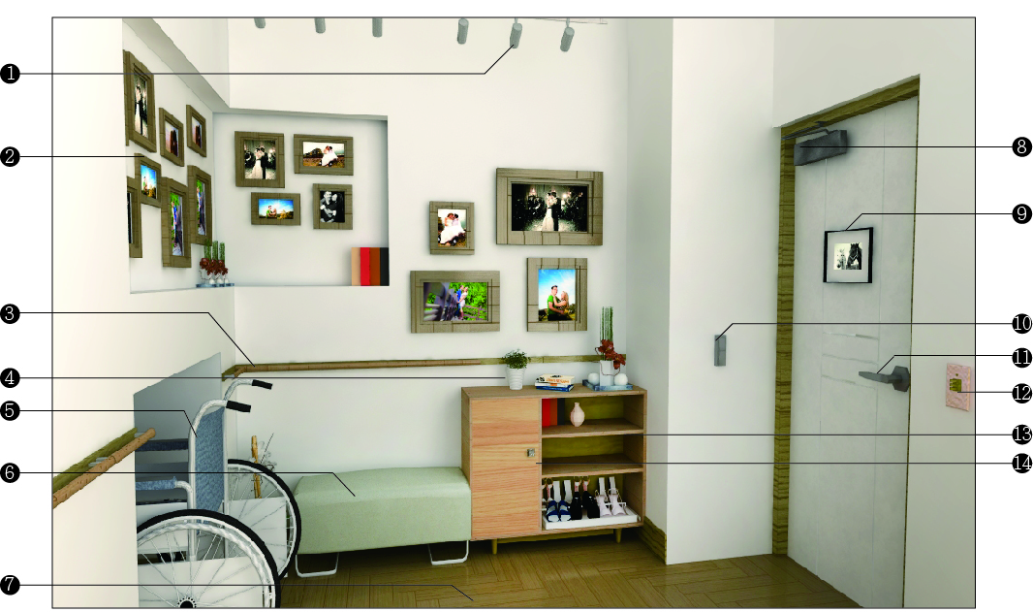
1.燈具應提供足夠照明且應有一個漸進式的燈光感應器。
2.具有懷舊性的照片，提供記憶刺激，創造家的感覺。
3.顏色鮮明、高度方便使用的扶手。
4.植栽提供嗅覺刺激及邊界性提醒的可能。
5.收納空間提供輪椅收納的可能。
6.座椅區可以提供安全的穿鞋區。
7.玄關材質應不同且不會造成眩光及反光。
8.安裝彈簧，或方便讓使用者更簡易施力，並可開啟門的輔具。
9.可放置照片等提供大門的獨特性。
10.紅外線感應器給予照顧者提醒。
11.使用長型方便施力的門把。
12.開關的顏色要跟牆壁有所不同，且為舊式造型。
13.開放式的櫥櫃易於被看見及使用。
14.部分櫃子是可以使用安全鎖。

二、 客廳空間模擬圖及注意事項
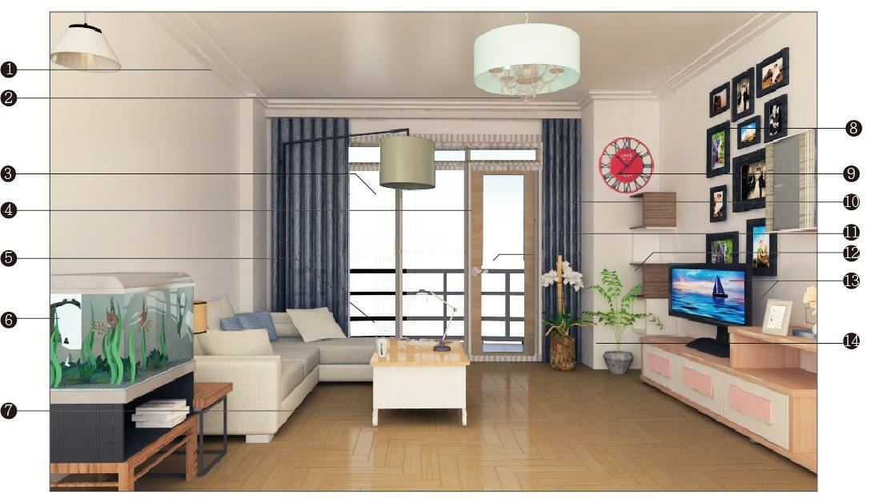
1.設置線板，讓使用者可感受到傳統住家的形式。
2.設置足夠的燈光，並於靠近窗戶的燈具，增加燈光感應器。
3.設置大面積的開窗，讓陽光可以進入。
4.確保可開門的顏色不同，且把手應設置傳統形式，高度約75-85公分。
5.放置個人物品，讓使用者可以得到家的感受。
6.養魚可以幫助使用者產生不同焦點與創造家的感受。
7.地板、牆壁及門的顏色均有差異，避免圖騰的使用。
8.個人照片刺激記憶性，讓使用者可以感受到家的感受。
9.時鐘及日曆讓使用可以方便閱讀，喚起過去記憶等。
10.窗簾的形式應易被使用，不會遮蔽過多的光，且不應有太多圖案。
11.門把應設置長形明顯的把手。
12.櫥櫃物品應設置標誌易於被閱讀、理解。
13.電視應該讓使用可以清楚看見，遙控器按鈕是大型的，易於理解的。
14.種植植栽提供高齡者不同的刺激以及區域提示。

三、 餐廳及廚房空間模擬圖及注意事項
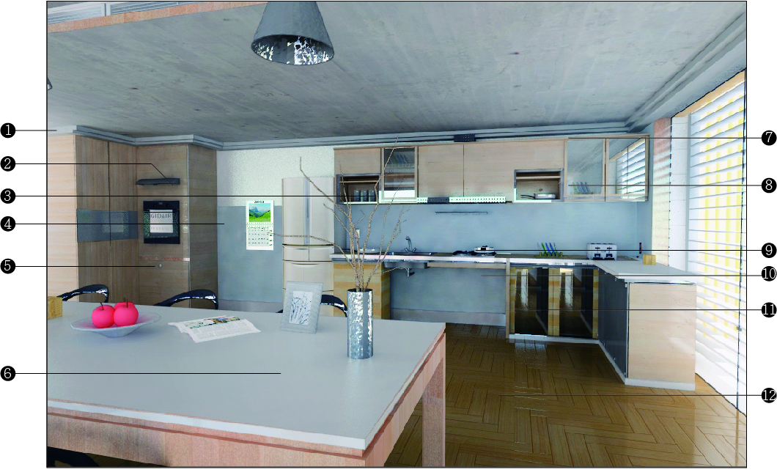
1.設置線板，讓使用者可以感受到傳統住家的形式。
2.設置足夠的燈光輔助照明。
3.部分廚具應不設置門板，讓使用者辨識及拿取方便。
4.廚房旁應設置足夠寬敞且安全的空間。
5.部分廚具應設置鎖，避免失智者使用。
6.讓廚房與用餐空間結合，可鼓勵失智者使用其空間。
7.廚櫃頂部應設置飛簷，讓內部物品可以更容易被看見。
8.具有穿透性的廚櫃且避免反光。
9.簡易且具備安全機制的爐台。
10.無障礙的使用空間。
11.具有標誌與註解的櫃子。
12.廚房鋪面材質應與其他空間鋪面不同。

四、臥室空間模擬圖及注意事項
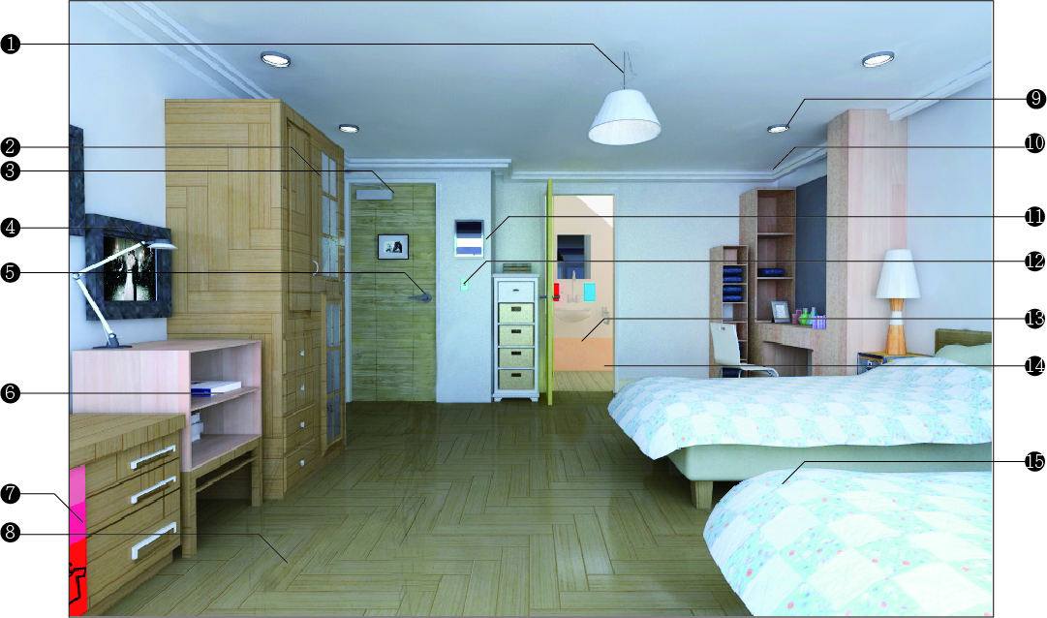
1.具有傳統的燈飾，且設置在空間中心點，具備緊急照明光源。
2.具有穿透性的衣櫃，讓使用者可以閱讀裡面的物件，且避免反光。
3.安裝彈簧，或是方便讓使用者更簡易施力並可開啟門的輔具。
4.個人照片刺激記憶性，讓使用者可以感受到家的感受。
5.使用長型方便施力的門把。
6.開放式的櫃子讓使用者輕易閱讀使用。
7.抽屜具有標誌圖示以及文字，讓使用者可輕易閱讀。
8.地板、牆壁及門的顏色均有差異，避免圖騰的使用。
9.良好的照明系統避免陰影的產生。
10.線板讓使用者可以感受到傳統住家的形式。
11.確定鏡子是可以容易被移走的。
12.開關以及插座的顏色與牆壁顏色不同，且高度適當。
13.讓使用者可以從床上輕易看到廁所的存在。
14.使用免治馬桶。
15.兩張單人床，方便照顧者與被照顧者使用。
五、浴廁空間模擬圖及注意事項
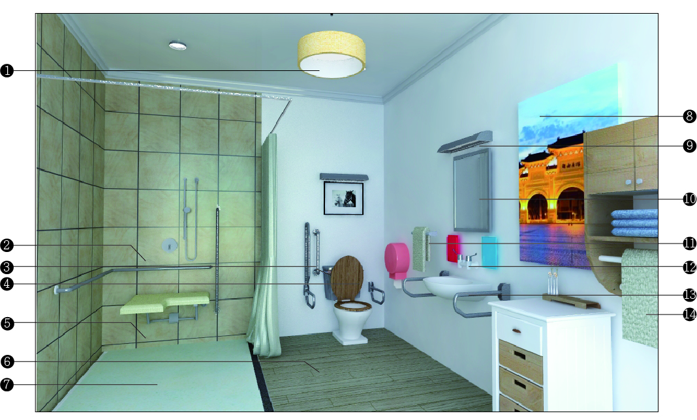
1.燈具應提供足夠照明且應有一個漸進式的燈光感應器。
2.把手應簡易被控制，可以幫助失智者與照顧者。
3.傳統的把手形式提供顯著的顏色。
4.馬桶蓋與座椅應提供不同顏色及材質，並且使用免治馬桶。
5.提供安全的座椅且是易於被看見以及使用的。
6.採用兩道截水溝，一道在淋浴處旁，一道在門口。
7.沐浴空間材質鋪面應與廁所有所不同且止滑。
8.個人化的照片提供空間有家的感受。
9.輔助照明的燈具。
10.鏡子是可以容易被移走的。
11.提供傳統式的物件形式，如毛巾架、水龍頭。
12.設置無障礙的洗手台。
13.櫃子是開放式易於被看見的。

